Муниципальное дошкольное образовательное учреждение
«Детский сад №23 с. Шурскол»

Катюша рассказывает:
Практическое пособие

Лаборатория «Роботёнок» LEGO WeDo 2.0
(6-7 лет)

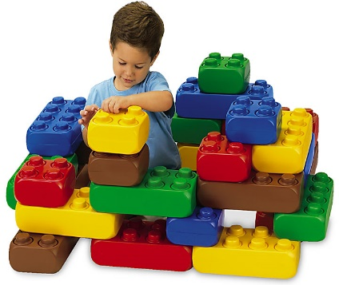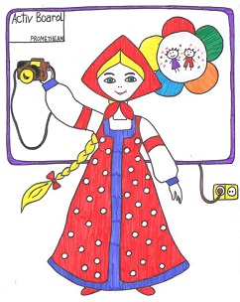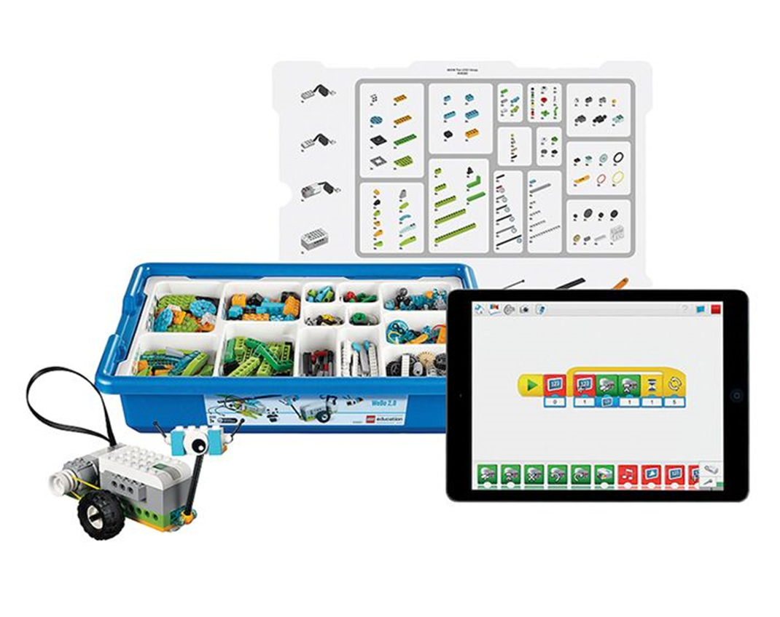

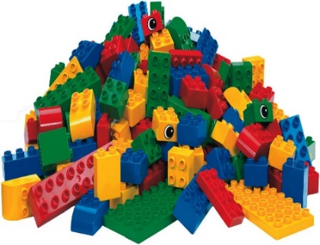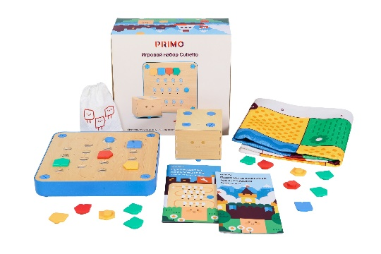

Составители:
Сахарова Татьяна Николаевна заведующий МДОУ «Детский сад №23 с. Шурскол»,
Бредихина Любовь Анатольевна старший воспитатель, Базанова Екатерина Валерьевна воспитатель, Козлова Юлия Романовна воспитатель, Лысенкова Наталья Васильевна воспитатель.

Практическое пособие «Катюша рассказывает…»: Базанова Е.В., Козлова Ю.Р., Лысенкова Н.В., – Шурскол: МДОУ «Детский сад №23 с. Шурскол», 2019-20. - с.

Художник – оформитель Лысенкова Н. В., воспитатель

В пособии представлена система работы с детьми 5-7 лет по использованию конструктора LEGO WeDo 2.0. Перспективное планирование, примерные конспекты организованной образовательной деятельности, консультации для родителей, которые обеспечивают эффективную реализацию инновационных педагогических технологий в современных программных требованиях в соответствии с ФГОС. Это пособие разработано с целью оптимизации образовательного процесса в ДОУ.
Содержание представленного материала даёт возможность планировать работу воспитателя на основе принципов комплексности, интеграции и т.д.
Практическое пособие может представлять интерес для педагогов дошкольных образовательных учреждений, методистов, родителей.

Содержание

Пояснительная записка | ……………………………………….4
Паспорт проекта | ……………………………………….6
Актуальность | ……………………………………...10
Перспективный план проекта | ……………………………………...15
Тематическое планирование | ……………………………………...17
Мониторинг | ……………………………………...21
Приложение | ……………………………………...23
Конспект организованной образовательной деятельности «Знакомство с конструктором LEGO-WEDO 2.0» | ……………………………………...23
Конспект организованной образовательной деятельности «Вездеход-исследователь Майло» | ……………………………………...27
Консультация для родителей «Робототехника в детском саду» | ……………………………………...30

с. Шурскол
2019 г.

Пояснительная записка

В современной системе дошкольного образования происходят важные, принципиальные изменения. Сегодня, нашему обществу требуются самостоятельные, социально активные, творческие люди, способные к саморазвитию. Нужны специалисты с современным инженерно-техническим мышлением. Обоснованные этим инновационные процессы в системе образования требуют новой организации системы в целом. В связи с эти, особое значение придаётся дошкольному образованию и воспитанию т. к. в дошкольный период закладываются все фундаментальные компоненты становления личности ребёнка. Робототехника позволяет внедрять информационные технологии в образовательный процесс, овладевать элементами компьютерной грамотности, формировать у дошкольников умения и навыки работы с современными техническими средствами.
Ребёнок — от природы, прирождённый исследователь и испытатель. Но эти задатки необходимо развивать. Одной из приоритетных задач ФГОС является интеллектуальное и творческое развитие дошкольников.
Современный мир характеризуется высоким уровнем развития технологий, повсеместно проникающих в жизнь человека. Компьютеризация сопровождает сферу общения, игровую и учебную деятельность современного ребенка, оказывая тем самым существенное влияние на развитие когнитивной сферы детей различного возраста. Пространственное мышление, будучи одним из критериев интеллектуального развития человека, приобретает новое значение в контексте современного динамично развивающегося мира. Благодаря данному типу мышления человек развивает свои интеллектуальные способности, совершенствуется в профессиональной, учебной, трудовой сферах жизнедеятельности.
В реальной практике дошкольных образовательных учреждений остро ощущается необходимость в организации работы по вызыванию интереса к техническому творчеству и первоначальных технических навыков. Однако отсутствие необходимых условий в детском саду не позволяет решить данную проблему в полной мере. Адаптация конструкторов нового поколения в образовательном процессе ДОУ в настоящее время приобретает большую популярность в работе с дошкольниками. Образовательные конструкторы очень точно вписываются в стандарты нового поколения, важнейшей отличительной особенностью которых является их ориентация на результаты образования на основе системно — деятельностного подхода. Деятельность выступает как внешнее условие развития у ребенка познавательных процессов.

Паспорт педагогического проекта
Тема проекта | Лаборатория «Роботёнок» LEGO WeDo 2.0 (6-7 лет)
Образовательное учреждение | МДОУ № 23 с. Шурскол  152124 Ярославская область, Ростовский район, с. Шурскол, ул. Сельская, 8а  Тел.: 8 (48536) 26-7-37  E-mail: dou23katysha@yandex.ru
Авторы проекта | воспитатель: Козлова Ю.Р., Лысенкова Н.В.
Вид проекта | групповой
Тип проекта | исследовательский – творческий
Продолжительность проекта | долгосрочный
Цель проекта | Развитие технического творчества и формирование научно – технической ориентации у детей старшего дошкольного возраста средствами конструктора LEGO и робототехники с использованием LEGO WeDo 2.0
Задачи проекта | Организационные:  1. Создать педагогические условия, способствующие интеграции образовательных областей и обеспечивающие непрерывность образовательного процесса.  2. Сформировать умение управлять готовыми моделями с помощью простейших компьютерных программ.  3. Совершенствовать коммуникативные навыки детей при работе в паре, коллективе распределении обязанностей.  4. Сформировать умения действовать в соответствии с инструкциями педагога и передавать особенности предметов средствами конструктора WeDo 2.0.  5. Создать единое социально – образовательное пространство, включающее ДОУ и семью, направленного на поддержку и развитие познавательной инициативности, социальной и творческой активности детей дошкольного возраста.  Развивающие:  - Развивать у дошкольников интерес к моделированию и конструированию, стимулировать детское научно – техническое творчество.  - Развивать чувство симметрии и эстетического цветового решения построек.  - Развивать творческие способности и логическое мышление воспитанников.  - Развивать мелкую моторику, память, внимание.  - Развивать коммуникативные компетенции (участие в беседе, обсуждении). Развивать социально-трудовые компетенции: трудолюбие, самостоятельность, умение доводить начатое дело до конца.  Воспитывающие:  1. Воспитывать у детей интерес к техническим видам творчества.  2. Формировать навыки сотрудничества (работа в коллективе, в команде, малой группе (в паре).
Участники проекта | Воспитатели, дети, родители воспитанников
Этапы проекта | 1.Этап  (организационный, январь 2019г.)  – изучение и анализ возможностей реализации проекта в образовательном процессе ДОУ, разработка инновационного проекта, создание условий для исследовательско - творческой деятельности, повышение квалификации педагогов, организация начального материально-технического обеспечения.  2.Этап  (практический февраль-май 2019г.)  – практическое осуществление экспериментальной деятельности: организация работы, подведение и анализ промежуточных результатов проведения проекта; работа с детьми, родителями, педагогами; выявление и устранение возникающих в процессе работы проблем.  3.Этап  (обобщающий май 2019г.)  – осуществление распространения опыта, систематизация и обобщение полученных результатов.
Краткое содержание проекта | Данный проект имеет научно-техническую направленность и рассчитан на обучающихся дошкольного возраста. Для обучающихся такого возраста в образовательном процессе применяются игровые формы обучения. Игра – необходимый спутник детства. С LEGO WeDo 2.0 дети учатся, играя. Дети – неутомимые конструкторы, их творческие способности оригинальны. Обучающиеся конструируют постепенно, «шаг за шагом», что позволяет двигаться, развиваться в собственном темпе, стимулирует решать новые, более сложные задачи. Конструктор LEGO WeDo 2.0 помогает ребенку воплощать в жизнь свои идеи, строить и фантазировать. Ребенок увлечённо работает и видит конечный результат. А любой успех побуждает желание учиться. Кроме этого, проект помогает развитию коммуникативных навыков и творческих способностей воспитанников за счет активного взаимодействия детей в ходе конструктивно-модельной деятельности.
Ожидаемые результаты для детей | В результате обучения дети могут  знать:  - основные детали LEGO WeDo 2.0 – конструктора (назначение, особенности)  - правила безопасной работы;  - основные компоненты конструкторов LEGO WeDo 2.0;  - конструктивные особенности различных моделей, сооружений и механизмов;  - компьютерную среду, включающую в себя графический язык программирования;  - виды подвижных и неподвижных соединений в конструкторе;  основные приемы конструирования роботов;  - конструктивные особенности различных роботов;  - технологическую последовательность изготовления несложных конструкций;  - создавать реально действующие модели роботов при помощи специальных элементов по разработанной схеме;  - демонстрировать технические возможности роботов;  уметь:  - осуществлять подбор деталей, необходимых для конструирования (по виду и цвету)  - работать с активной помощью родителей с литературой, с журналами, с каталогами, в интернете (изучать и обрабатывать информацию);  - конструировать по образцу;  - самостоятельно определять количество деталей в конструкции моделей;  - создавать действующие модели роботов на основе конструктора LEGO WeDo 2.0;  - демонстрировать технические возможности роботов.  - реализовывать творческий замысел.
Ожидаемые результаты для родителей | - повысилась мотивация родителей к образовательному процессу  - повысилась компетентность родителей в вопросах  - высокая активность участия родителей в мероприятиях ДОУ
Ожидаемые результаты для педагогов | – активизировалась работа педагогов на педсоветах, консультациях, семинарах  – повысилась эффективность методов и приемов в работе с детьми по легоконструированию и робототехнике  – обогащение развивающей предметно-пространственной среды в ДОУ в рамках реализации проекта  – систематизировалось планирование воспитательно-образовательной работы с детьми  – систематизировались знания педагогов в теоретических вопросах по проекту
Ожидаемые результаты для ДОУ | – создание условий для успешной социализации ребенка  –методические рекомендации для работы с родителями  – методические рекомендации для педагогов  – повышение статуса ДОУ
Интеграция образовательных областей | «Речевое развитие», «Познавательное развитие», «Социально - коммуникативное развитие», «Физическое развитие», «Художественно – эстетическое»
Срок реализации | 2018-2019 гг.
Продукт проекта | Обобщение и трансляция накопленного опыта

